Тема 6. Анализ и оценка ресурсов компании
План:

Основные направления анализа ресурсов компании.

Методы оценки маркетинговых активов компании.

Маркетинговый аудит.

Основные направления анализа ресурсов компании.

1.Анализ ресурсов компании включает в себя:
1) анализ наличия ресурсов (количества и качества ресурсов),
2) анализ эффективности и результативности ресурсов.
Анализ наличия ресурсов проводится по видам ресурсов:
- производственные мощности. Выбор мощностей основан на опыте, изучении спроса, структуре производства, гибкости;
- материалы, комплектующие (стоимость, транспортировка, логистика). Вытекающий элемент – качество, которое влияет на процесс формирования ценовой политики и рыноч-ной позиции;
- инновации, которые формируют стратегию развития компании;
- человеческий потенциал. Внимание акцентируется на максимизацию продуктивности и коммуникабельности и соответствии политики управления персоналом целям и задачам компании;
- маркетинговые технологии. Анализируется связка: «рыночный сегмент – маркетин-говый план – позиционирование». Исходя из характеристик параметров, возможна оценка дифференцированного, недифференцированного и сфокусированного сегментов;
- информационные ресурсы;
- финансовые ресурсы;
- инфраструктура.
Анализ эффективности и результативности ресурсов основан на следующих предпосылках:
- результативность – это степень реализации запланированного;
- эффективность – это показатель стремления к конечному результату (вариант правиль-ности направления к цели).
Таким образом, возможна ситуация, когда ресурсы компании обладают результатив-ностью (в процессе реализации получаем запланированный результат), но отсутствует эффективность (данный результат не соответствует стратегическим целям компании).
Целесообразно разделять ресурсы и активы компании: активы это составляющая часть ресурсов, от использования которых ожидается экономический эффект, т.е., актив - это то, чем организация владеет и что она может использовать в экономических целях. Управление активами предполагает ответы на вопросы:
- что является активами (материальными и нематериальными);
- всегда ли следует обладать правом собственности на актив;
- как оценивать активы.
1.Маркетинговые активы, связанные с клиентами - это отношения с клиентами.
1.1.Название и репутация (имидж) компании.Название компании переносит этот актив на все продукты компании. Но репутация и имидж компании могут быть как положительными активами, так и отрицательными, т.е. пассивами.
1.2. Бренды.Чем слабее корпоративная идентичность, тем важнее сила отдельных брендов. Бренды увеличивают ценность для клиентов, создают обороняемую конкурентную позицию, способствуют удержанию клиентов, могут трансформировать рынки, демонстри-руют финансовую эффективность, могут пересекать государственные границы. Стоимость бренда зависит от текущего положения на рынке, тина рынка, долговечности бренда, его глобального присутствия, расширяемости, уровня зашиты.
1.3. Страна происхождения. Страна происхождения может быть как активом, так и пассивом для компании. Не следует преуменьшать ценность имиджа страны происхож-дения, на его создание уходит много времени.
1.4. Господство на рынке. Очевидное господство компании на рынке - несомненный ее актив, который в значительной степени определяет ценности брендов. Ибо лидер рынка пользуется известными преимуществами. Потребители часто считают продукцию лидеров лучшей.
1.5. Превосходные продукты и услуги. Более дешевые, более качественные, более стильные и современные, чем у конкурентов. За уникальные продукты клиенты готовы платить, пока не появятся их имитации.
2. Активы маркетинга, связанные с цепочками поставок - это активы связанные с каналами распределения.
2.1. Сеть распределения и отношения в ней.
Физическая сеть распределения сама по себе может быть основным активом.
2.2. Контроль над распределением. Инвестиции для достижения господства над каналами распределения могут быть немаловажным активом, а иногда решающим.
2.3. Очаги силы. Избирательные, но тесные взаимосвязи между компанией и точками распределения ее продукции -это очаги ее силы. Что особенно важно для работы с ключевыми клиентами.
2.4. Уникальность распределения. Это умение охватить целевой рынок оригинальным, новаторским способом.
2.5.Время выполнения заказа, надежность поставок.
Все чаше возникают ситуации, в которых большое значение приобретает способность быстро реагировать, не допуская при этом снижения качества работы. И такая способность становится ценным маркетинговым активом.
2.6. Сеть поставщиков и отношения в ней.Развитые или уникальные связи с ключевыми поставщиками способствуют обеспечению непрерывности поставок сырья и полуфабрикатов в соответствии с требуемыми стандартами и ценами.
3. Внутренние маркетинговые активы в качестве поддержки. Ресурс становится активом, когда он используется для улучшения результатов работы компании на рынке.
3.1. Преимущества в области затрат. Достигаются за счет современных технологий, эффективного использования мощностей, экономии от масштаба и эффекта опыта и выражаются в более низких ценах. Если рынок отличается чувствительностью к цене, то низкая цена становится важнейшим активом. На других рынках преимущества в затратах используются для получения более высокого уровня прибыли.
3.2. Информационные системы и информация о рынке. Информационные системы и систематические маркетинговые исследования обеспечивают компанию информацией о ее клиентах и конкурентах и поэтому становятся ее активами. Такая информация тщательно охраняется фирмами.
3.3. Клиентская база. Существующая клиентская база для многих организаций является основным маркетинговым активом. Особенно когда компания часто заключает повторные сделки. Прочные отношения с клиентами дозволяют компании развиваться и возводить барьеры на пути проникновения конкурентов.
3.4. Технологические навыки. Активом может быть тип и уровень применяемой организацией технологии. Технологическое превосходство способствует снижению себестоимости и повышению качества продукции.
3.5. Производственный опыт и знания. Производственные секреты можно эффективно использовать в качестве маркетинговых активов.
3.6. Авторские права и патенты. Авторские права - это юридическая зашита интеллек-туальной собственности. Патенты дают их держателям право на эксклюзивное изготов-ление, использование и продажу изобретений в течение определенного времени.
3.7. Франшизы и лицензии. Передача франшиз и лицензий на производство или продажу защищенной собственности других может быть ценным активом.
3.8. Партнерство.
3.9.Корпоративная культура. Культура - это ресурс, который труднее всего имитировать и который является уникальным (характерным) для конкретной компании. Формирование культуры и способности к обучению-сложный процесс.
4. Маркетинговые активы, основанные на союзе с другими компаниями.
Стратегические союзы - способ обогащения базы активов и возможностей организации без дополнительных затрат и потерь времени на развитие дополнительных ресурсов собственными силами.
Стратегические союзы создают следующие активы:
-доступ на рынок;
- управленческие навыки, которых нет внутри компании;
- общие технологии: обмен технологиями для создания более высокой потребительской ценности;
- эксклюзивность: создание монополистических условий.
Повышение конкурентоспособности – задача любого предприятия, действующего в рыночных условиях.Многие компании, имеющие необходимый технологический потенциал и способные производить качественные продукты, не в состоянии эффективно действовать на рынке.
Зачастую это связано с недостаточным вниманием к маркетинговой составляющей деятельности предприятия, и с неумением использовать нематериальные активы пред-приятия.
Многие ученые в своих классификациях не выделяют в структуре нематериальных активов маркетинговые активы в качестве самостоятельных, однако отражают степень влияния маркетинга на нематериальные активы. Рассматривая различные составляющие маркетинговых активов, исследователи не дают определения самому их понятию. Мы будем придерживаться следующего определения маркетинговых активов: это часть нематериальных активов предприятия, имеющих маркетинговую природу, обладающих ценностью и способных создавать дополнительную стоимость, но не имеющих материального содержания.

Методы оценки маркетинговых активов компании.
Маркетинг на предприятии, прежде всего, должен рассматриваться как процесс достижения наиболее эффективного размещения активов компании таким образом, чтобы она могла добиться поставленных перед собой целей.
Маркетинговые активы представляют собой ориентированные на потребителей измерители ценности предприятия (и ее предложений), которые могут увеличивать эту ценность в долгосрочной перспективе. Наиболее полная структура маркетинговых активов включает в себя следующие элементы: знание рынка компании, торговые марки компании, потребительская лояльность, стратегические отношения с партнерами по каналам распределения, формализованная маркетинговая стратегия.
Проблема оценки маркетинговых активов, несмотря на значительный научный и практический интерес со стороны экономистов-теоретиков и практиков остаётся освещён-ной весьма односторонне. Связано это во многом со сложностью дефиниции самого понятия «маркетинговые активы». В настоящее время данная проблема напрямую связана не только с совершением сделок купли-продажи собственности, внесением активов в бухгалтерскую и финансовую отчетность, но и с текущей деятельностью фирмы, с поисками путей оптимизации управления активами и инвестициями в них. Это обусловило всплеск интереса учёных-теоретиков к проблематике оценки маркетинговых активов и их влияния на конкурентоспособность предприятия.
В большинстве случаев, при оценке маркетинговых активов используют методы, разработанные для оценки бизнеса в целом. К их числу относят рыночный, доходный и затратный подходы. При оценке активов, как правило, преследуются три основные цели: совершение сделки купли-продажи,
Рыночный подход, или подход на основе сравнения продаж, предполагает рассмотрение анализируемого объекта с аналогичными маркетинговыми активами или интересами в собственности на маркетинговые активы и ценными бумагами, которые были проданы на рынке. Сравнение (оценка) осуществляется, как правило, на фактических ценах купли-продажи аналогичных активов и, соответственно, в учет берется реальная ситуация на рынке. В рамках сравнительного (рыночного) подхода выделяют три метода: метод рынка капитала, метод сделок и метод отраслевых коэффициентов.
Следующий подход - доходный, или подход на основе капитализации дохода, который предусматривает установление стоимости нематериального актива или интереса в нематериальном активе путем расчета приведенной к текущему моменту стоимости ожида-емых выгод. Двумя наиболее распространенными методами в рамках данного подхода являются прямая капитализация дохода и анализ дисконтированного денежного потока.
Еще один подход, используемый для оценки маркетинговых активов - это затратный, или так называемый подход на основе скорректированных активов. Базируется он на принципе замещения, который указывает на то, что актив не стоит больше, чем затраты на замещение всех его составных частей. При реализации затратного подхода должны рассчитываться затраты для каждого шага создания активов, включая предпринимательскую прибыль, с использованием теорий и знаний, известных на дату оценки.
Стоит отметить, что применение того или иного подхода зависит от вида оцениваемого маркетингового актива. Так, например затратный подход применим при оценке знаний рынка, стратегических отношений с партнерами и маркетинговой стратегии, а вот доходный - при оценке торговых марок и потребительской лояльности. Сравнительный (рыночный) подход может также использоваться при оценке знаний рынка или торговых марок, но все же он менее предпочтителен. В нашей стране в подавляющем большинстве случаев используется доходный подход. При этом масштаб работ об оценки маркетинговых активов невелик, что связано с низкой заинтересованностью отечественных предприятий в данной процедуре.
Помимо рассмотренных выше подходов, ведущими агентствами предлагаются следующие методы оценки, которые могут базироваться на использовании методов маркетингового аудита или полевых маркетинговых исследованиях (опросы потребителей и экспертов, фокус-группы). Например, в качестве базовых подходов к оценке используются:
- методы «Brand Evaluation», где в качестве исходной информации для анализа исполь-зуются результаты маркетинговых исследований потребителей брендового продукта (оценка знания, потребления и лояльности).
- методы «Brand Valuation» базируются на оценках финансовых показателей деятель-ности предприятия. Так, метод избыточных доходов («Excess Earning») позволяет оценить, насколько возрастет доход компании при продолжении усилий в области брендинга определенных марок компании с учетом средней продолжительности жизненного цикла товаров данной категории.
- методы экспертных оценок («Expert Valuation»). Эти методики призваны дать нематериальным маркетинговым активам комплексную оценку. Например, при оценивании бренда, экспертной оценке подвергаются такие показатели как: рыночная доля бренда, стабильность рыночных показателей по бренду и по товарной категории в целом, интернациональность бренда, рыночные тенденции, рекламная поддержка бренда и прочие факторы. - методы комплексного анализа деятельности предприятия, включая элементы финансового анализа и управленческого аудита.
Таким образом, важность оценки маркетинговых активов как источника создания стоимости в рамках соответствующей политики предприятия определяется ее влиянием на развитие и приумножение маркетинговых активов компании, что является важнейшим средством увеличения прибыльности и стоимости компаний.
Так, рыночный (сравнительный) подход, основанный на определении рыночной стоимости собственности на основе цен продаж объектов сравнимой полезности. Приме-нение доходного подхода строится на оценке инвестиционной привлекательности собственности, от которой в будущем ожидается получение вполне определенных выгод. Или затратный подход, позволяющий определить рыночную стоимость объекта с точки зрения издержек на создание маркетингового актива. Применение того или иного подхода зависит от вида маркетингового актива.
Применение методов, разработанных консалтинговыми агентствами, определяется уровнем проводимых на предприятии маркетинговых исследований и объемом нео. ходимой информации. Зачастую, на предприятии маркетинговый аудит либо не проводится совсем, либо крайне редко, что и обуславливает ограничения при использовании данных методов.

Маркетинговый аудит.
В литературе встречаются различные определения аудита маркетинга. Котлер Ф. определяет этот процесс, следующим образом: «Маркетинговый аудит - это всестороннее, систематическое, независимое, периодическое исследование компанией (или ее подразделениями) маркетинговой среды, целей, стратегий и деятельности с точки зрения выявления проблем и скрытого потенциала, а также разработки плана действий по улучшению маркетинга»
Гончарук В.А. дает следующее определение: «Маркетинговый аудит представляет собой всеобъемлющую, систематическую, независимую и периодическую проверку внешней среды маркетинга, целей, стратегий и отдельных видов маркетинговой деятельности для организации в целом или для отдельных хозяйственных единиц».
Б.А. Соловьев трактует маркетинговый аудит, как «анализ и оценку маркетинговой функции предприятия. Это метод (аналитический инструмент) выявления и использования маркетинговых ресурсов компании для улучшения ее положения на рынке».
Наиболее точное, определение приводит Шкардун В.Д.: «Маркетинговый аудит - проектная форма проведения стратегического анализа — комплексная, независимая оценка внешней и внутренней среды предприятия и выработка рекомендаций по приведению в соответствие состояния и предложений предприятия условиям и требованиям внешней среды.». Схематично представим некий, обобщенный вариант составляющих маркетин-гового аудита, предложенный в литературе:
1. Аудит внешней среды:
1.1. Аудит рыночных тенденций - предполагает определение стадии жизненного цикла рынка и его сегментов, исследование общих тенденций развития спроса, прогноз развития на ближайшие 3–5 лет.
1.2. Анализ целевой аудитории - задачей этого раздела является сегментация и анализ целевых групп воздействия, выявление и оценка факторов, влияющих на принятие решения о покупке.
1.3. Исследование конкурентной среды - оценка барьеров входа и выхода с рынка, конкурентного окружения, и мотивации конкурентов. Анализ места предприятия в конкурентной среде.
2. Аудит внутренней среды:
2.1. Аудит организации маркетинга - анализ целей и задач маркетинговой службы, функциональной структуры маркетинга предприятия, компетенций и компетентности работников, системы мотивации.
2.2. Аудит marketing-mix - оценка эффективности работы инструментов маркетинга (аудит товарной, ценовой, распределительной, коммуникативной и других политик).
3. Оценка работы структуры маркетинга сегодня - анализ эффективности маркетин-гового планирования, оперативной отчетности и системы контроля выполнения поставлен-ных целей и задач, а также их достижение.
Структура аудита маркетинга должна быть взаимоувязана с системой управления маркетингом предприятия. Процесс управления в маркетингово-ориентированной компании, обычно, можно разделить на четыре этапа (см. рис. 1). Каждый этап логически взаимосвязан с другими, и представляет из себя систему, комплекс мероприятий, по достижению генеральной цели, поставленной перед менеджментом компании. Соответственно, при формировании действий на операционном уровне, необходимо учитывать стратегические инициативы, разработанные для верхних уровней, все это представляет из себя комплекс действий, направленных на разработку стратегических решений предприятия.
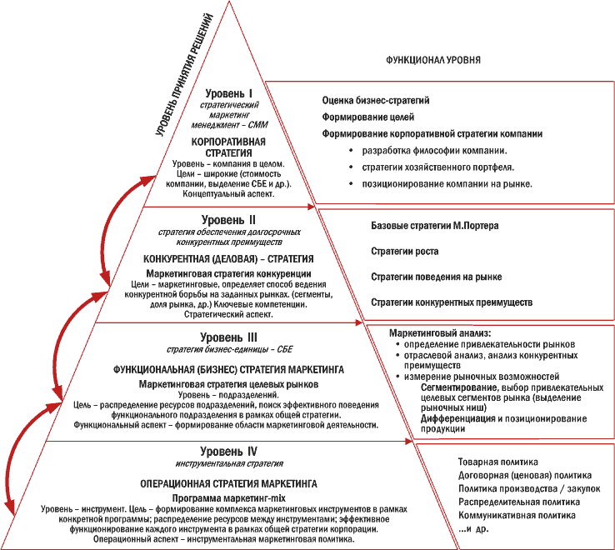
Рис. 1. Схема управления маркетингом на предприятии
Каждый из уровней управления маркетингом может быть проинспектирован с помощью методов и исследований, приводимых в различных литературных источниках. Их классификация, с привязкой к уровню управления маркетингом представлена на рис. 2.
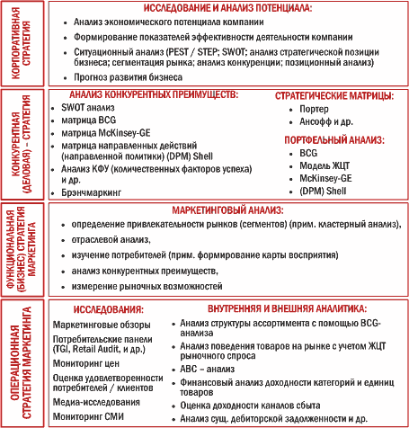
Рис. 2. Методы проведения исследований, используемые для оценки ситуации и выработки решений на различных уровнях управления маркетингом предприятия
По мнению мэтров маркетинга, проектная форма проведения маркетингового аудита считается наиболее эффективной, что обусловлено наличием четко обозначенных целей, времени исполнения и бюджета. Комплексность маркетингового аудита подразумевает охват всех областей деятельности предприятия с единой точки зрения - маркетингового подхода к организации работы предприятия.
В настоящее время данная тема насколько интересна, настолько и актуальна. Рассмотрев структуру аудита маркетинга и основные инструменты, используемые для проведения исследований и разработки стратегических решений на каждом из уровней управления маркетингово-ориентированного предприятия, можно сделать вывод о том, что доступных источников, в которых рассматриваются технологии проведения аудита маркетинга предприятия, не существует. Как в западной, так и российской литературе приводятся лишь критерии аудита маркетинга. Практические исследования в этой области проводят, в основном, консалтинговые агентства, разработанная ими технология является их интел-лектуальной собственностью, и не публикуется.
Таким образом, сделать вывод о том, каким должен быть комплексный маркетинговый аудит сейчас не представляется возможным. В литературе и других научных исследованиях освещены отдельные участки маркетингового аудита или точка зрения автора по определенному им, научному вопросу без детального рассмотрения технологии его исследования.
С точки зрения автора, под маркетинговым аудитом следует понимать процесс диагностики и оптимизации маркетинговой политики, с целью совершенствования работы системы маркетинга предприятия, ориентированного на рынок. Предметом изучения аудита выступают все элементы маркетинга, которые можно сгруппировать в соответствии с известными функциями: аналитической, управленческой, производственной и сбытовой.
Рассмотрим классификацию видов аудита маркетинга. Одним из её параметров является градация инициатив в области маркетинга в разрезе маркетинговых функций, учитывая специфику формирования стратегических и тактических инициатив. Другим параметром формирования категорий выступает уровень управления маркетингом (стратегический и тактический). Формируя систему контроля, разрабатываем систему экспертных оценок работы системы маркетинга. Рассмотрим подробнее каждый из выделенных параметров (Таблица 1).
Таблица 1.
Классификация видов аудита маркетинга в зависимости от функций маркетинга и поставленных целей
